ДОРИСОВАТЬ КАРТИНКУ

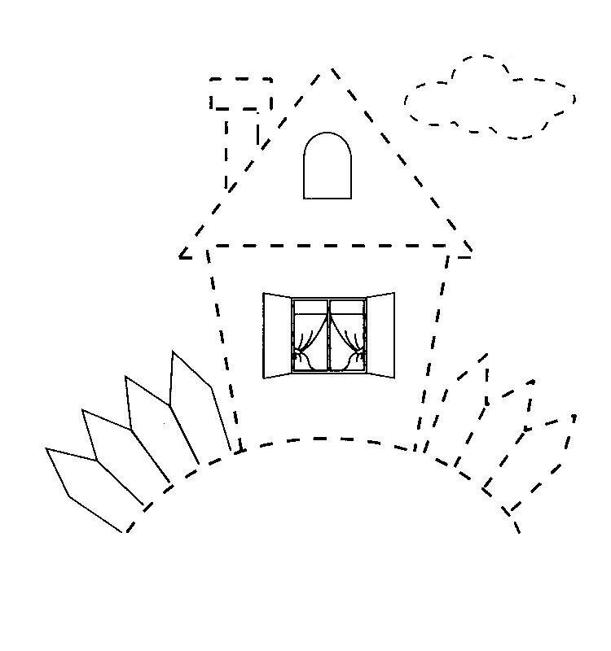

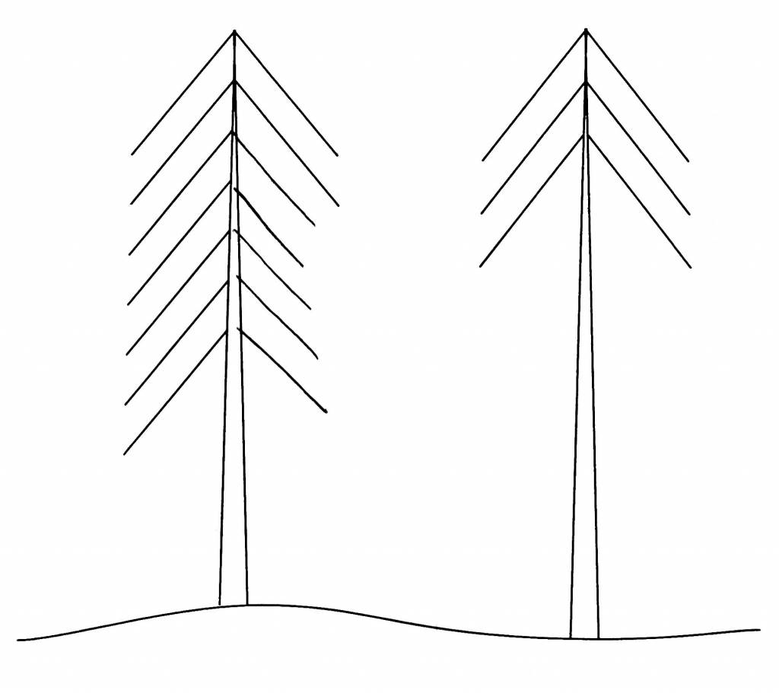

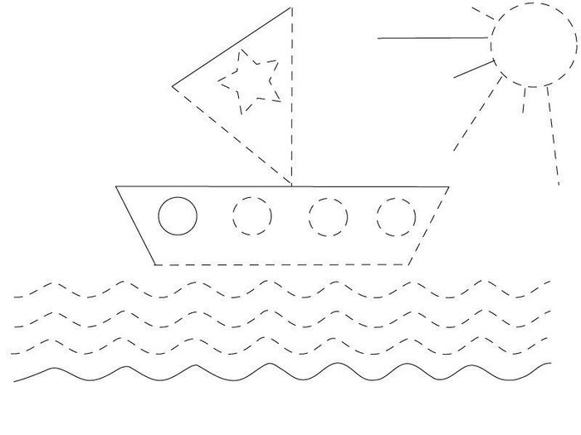

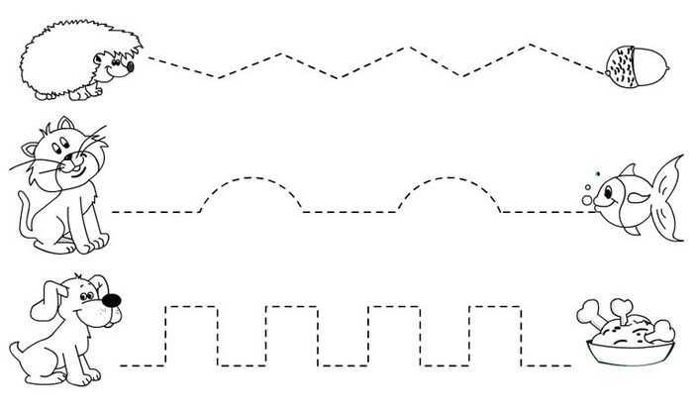

ЗАШТРИХОВАТЬ ПРЕДМЕТ

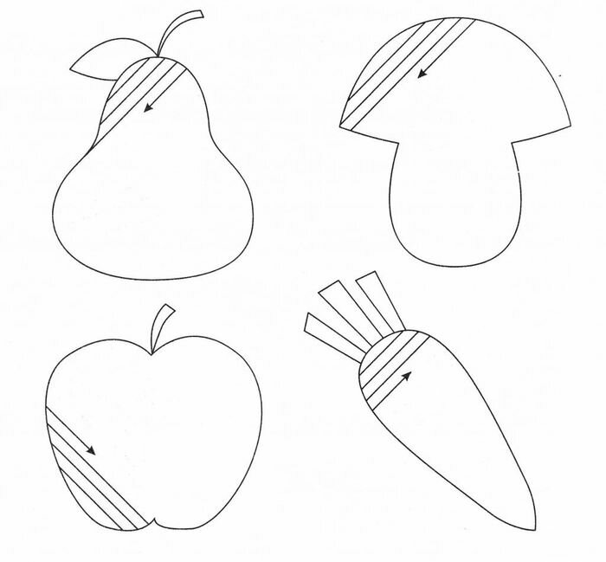

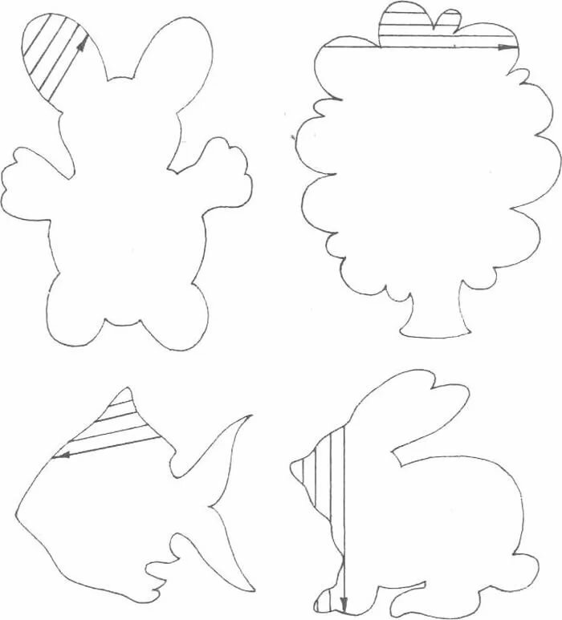

ОТГАДАТЬ ПРЕДМЕТ

 

  

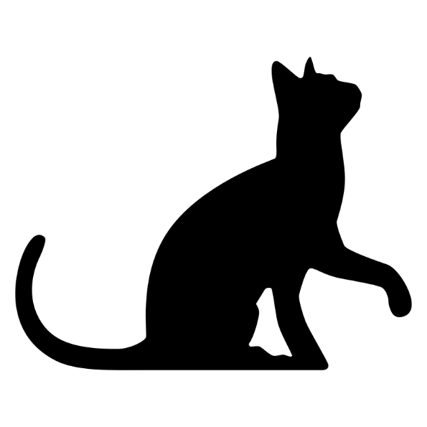 

   

НАЙТИ ЛИШНИЙ ПРЕДМЕТ

   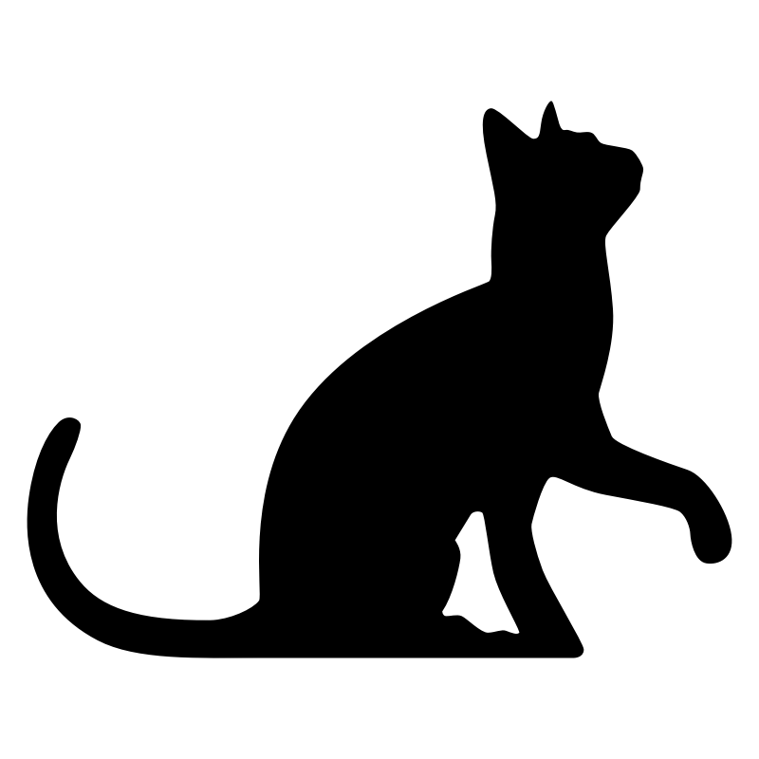

   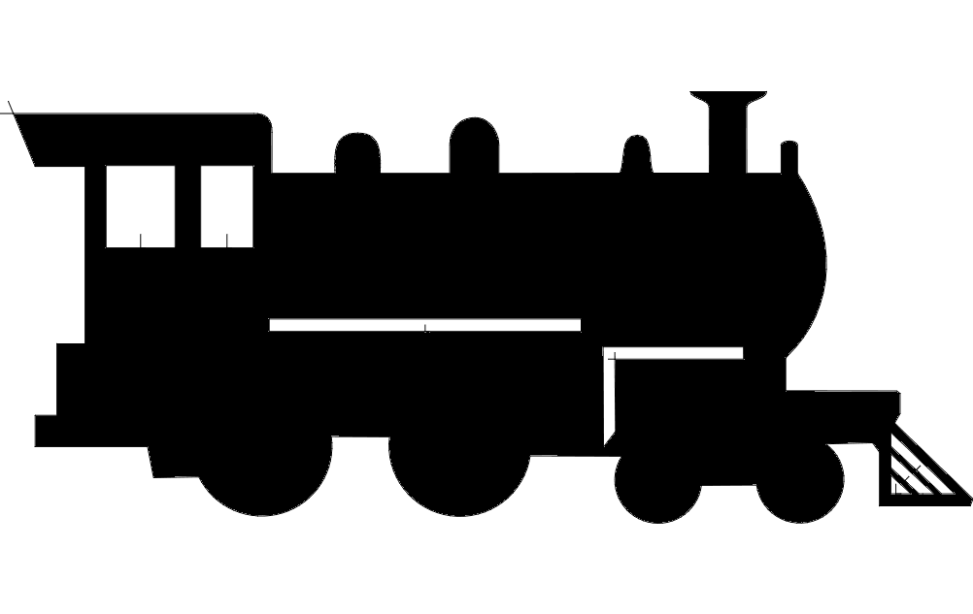

 

ОБВЕСТИ СОГЛАСНЫЕ БУКВЫ

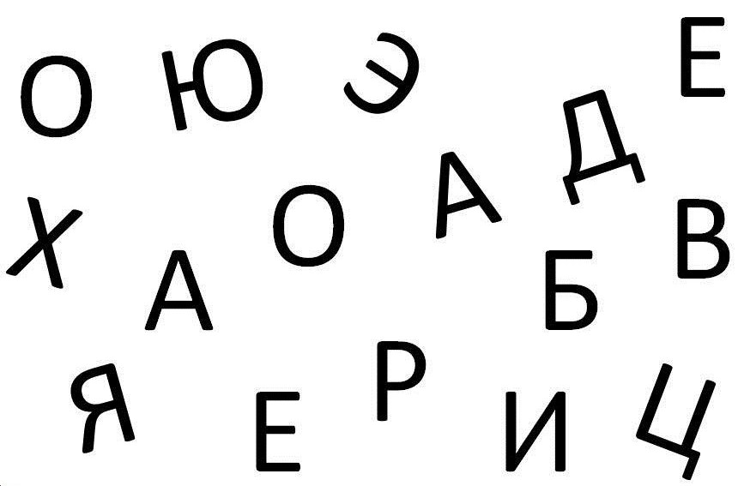

ОБВЕСТИ ГЛАСНЫЕ БУКВЫ

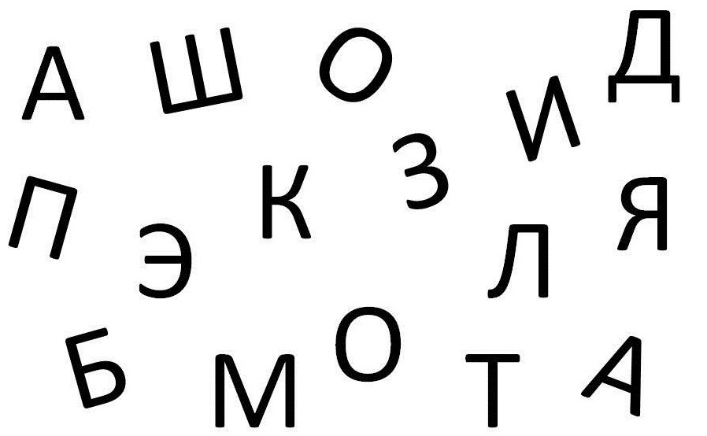

НАЗВАТЬ ЗАШУМЛЕННЫЕ БУКВЫ

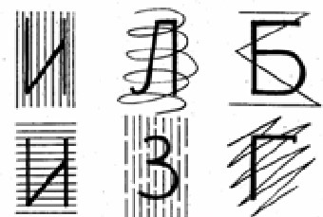

НАЗВАТЬ ЗАШУМЛЕННЫЕ ПРЕДМЕТЫ

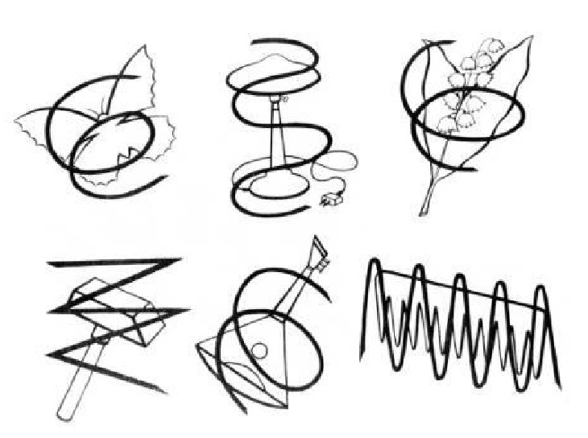

НАЗВАТЬ (ВЫПИСАТЬ) БУКВЫ, КОТОРЫЕ ВИДНО



НАЗВАТЬ (ВЫПИСАТЬ) БУКВЫ, КОТОРЫЕ ВИДНО

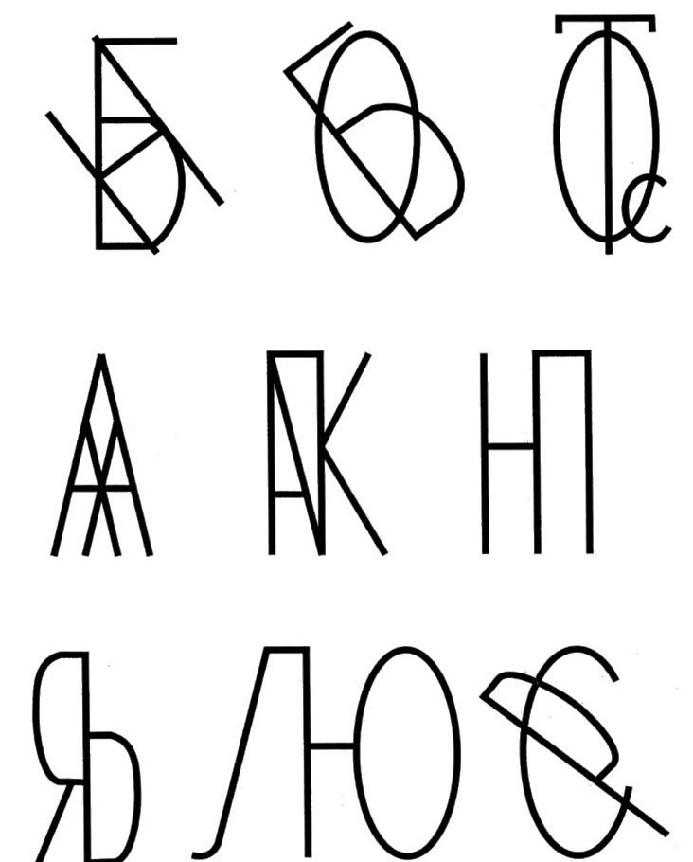

НАЗВАТЬ ЗАШУМЛЕННЫЕ ПРЕДМЕТЫ

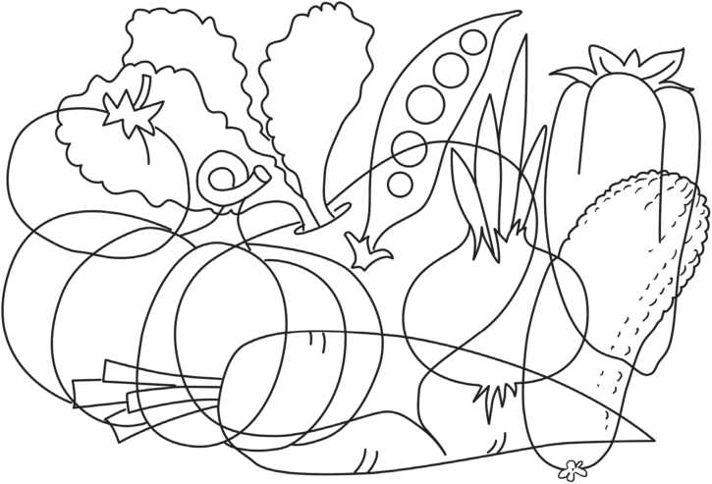

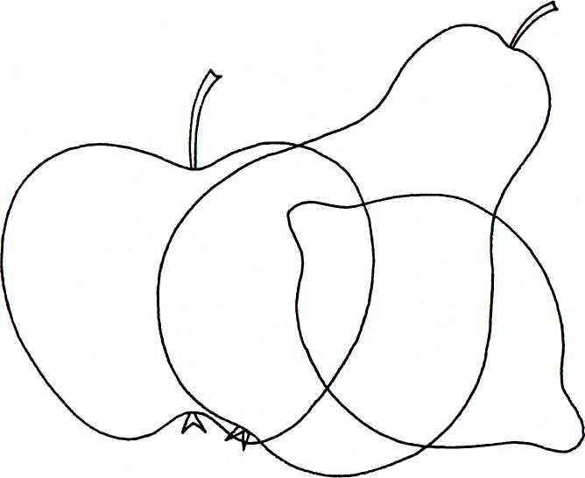

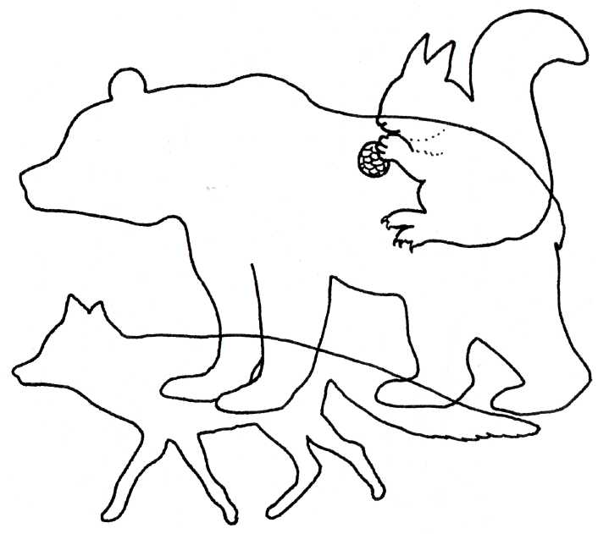

НАЙТИ И ЗАКРАСИТЬ ТОЛЬКО БУКВЫ ПРЕДМЕТЫ

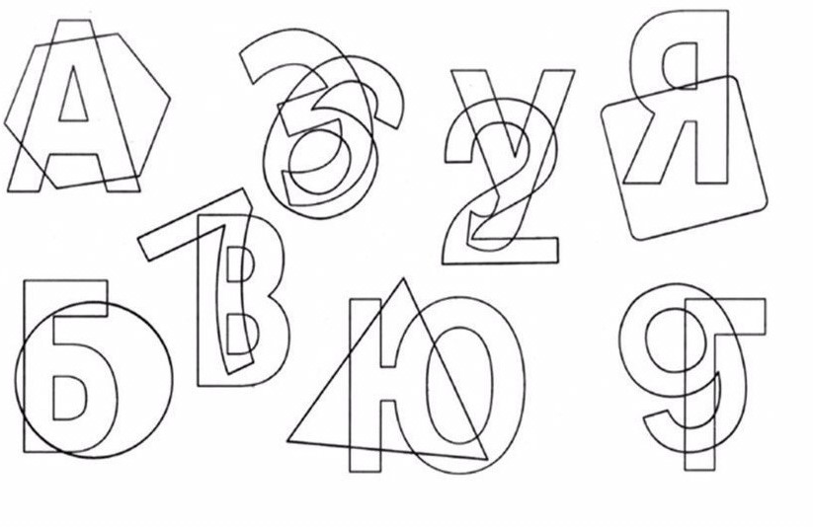

ЗАЧЕРКНУТЬ ЛИШНИЕ БУКВЫ И ПРОЧИТАТЬ НАЗВАНИЕ ПРЕДМЕТА

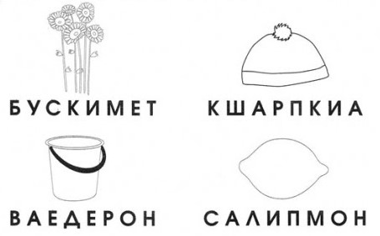

ОТГАДАТЬ, КАКИЕ СЛОВА ЗАШИФРОВАНЫ. НАЗВАТЬ ВСЕ ОТГАДКИ ОДНИМ СЛОВОМ

